Dossier de spécification

Lycée de l’Hyrôme - 2026

Projet AeroFly

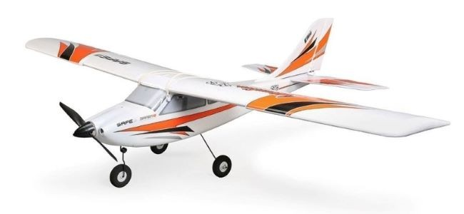

Etudiant 1 – BLANCHOUIN Alexis
Etudiant 2 – PEPPATIE Charmelo
Etudiant 3 – VION Yuna
Sommaire
1 – Situation du projet 3
1.1 – Synoptique général du système 3
2 – Spécifications fonctionnelles 3
2.1 – Catalogue des acteurs 4
2.2 – Diagramme des cas d’utilisation 4
2.3 Cas d’utilisation – Étudiant 1 5
2.3.1 Description du cas d’utilisation 5
2.3.2 – Cas d’utilisation – Étudiant 2 5
2.3.3. – Description du cas d’utilisation 6
2.3.4 – Cas d’utilisation – Étudiant 3 6
2.3.5 – Description du cas d’utilisation 6
3 – Étude Préliminaire 6
3.1 – Diagramme des exigences 6
4 – Recettes 6

Introduction

Le commanditaire du projet AeroFly est l’association d’aéromodéliste basée sur le site de Cholet, l’ACDC (Aéromodèle Club du Choletais).
Une association d’aéromodélisme est un club regroupant des passionnés qui ont pour but de faire voler un aéromodèle, cet aéromodèle pourra prendre la forme d’un avion, d’un planeur, d’un hélicoptère et bien d’autres.
L’Aéromodèle Club du Choletais est une association situé au 5 rue Charles Lindbergh, 49300 Cholet. Cette association forme depuis des décennies des passionnées d’aéromodélisme et s’engage à promouvoir cette activité sous toutes ses formes, notamment via des formations, des ateliers de construction et des expositions. Le club propose aussi des avions-écoles et des simulateurs pour initier les nouveaux pilotes au vol en toute sécurité, ainsi qu’une piste de 120 mètres adaptée à divers types d’aéronefs.

1 – Situation du projet

L’association d’aéromodélisme basée sur le site de Cholet, a exprimé le besoin de développer un système de pilotage et de télémétrie en temps réel pour ses avions de modélisme. Le but est de doter les membres du club d’un outil performant pour le contrôle, la planification et le suivi de leurs modèles réduits en vol afin de garantir la sécurité des passionnées et assurer au pilote une aide au contrôle.

1.1 – Synoptique général du système

Le diagramme de contexte ci-dessous défini les éléments et les acteurs agissant sur le système :
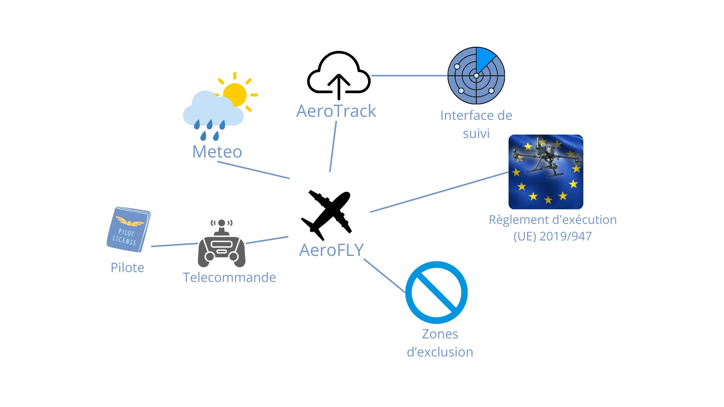
Le pilote contrôle la télécommande qui envoie les informations au microcontrôleur se trouvant dans l’avion.Ce dernier aura un contrôle total sur les servomoteurs liés au déplacement de l’avion, mais aussi sur les données télémétriques qui seront envoyées au projet AeroTrack. Afin de respecter les mesures de sécurité, l’avion sera équipé d’un suivi GPS comprenant des zones d’exclusion de vols.

2 – Spécifications fonctionnelles

2.1 – Catalogue des acteurs
Acteur | Rôle
Pilote | Contrôler la télécommande
Télécommande | Envoyer les donnés de pilotage de l’avion, servomoteurs, moteur de l’hélice.
Microcontrôleur | Gérer la puissance des servomoteurs et du moteur. Acquérir et communiquer les données de télémétries. Gérer la stabilité de l’avion en cas de perte de connexion.
Passerelle LoRaWAN | Recevoir et communiquer les données de télémétries avec le projet AeroTrack
AeroTrack | Réception des données télémétriques

2.2 – Diagramme des cas d’utilisation
Le diagramme de cas d’utilisation représente les différents acteurs et leur interaction avec le système. Chaque couleur est associé à un étudiant du groupe :
- En cyan : Étudiant n°1 – Alexis BLANCHOUIN
- En vert : Étudiant n°2 – Charmelo PAPPATIE
- En rouge : Étudiant n°3 – Yuna VION
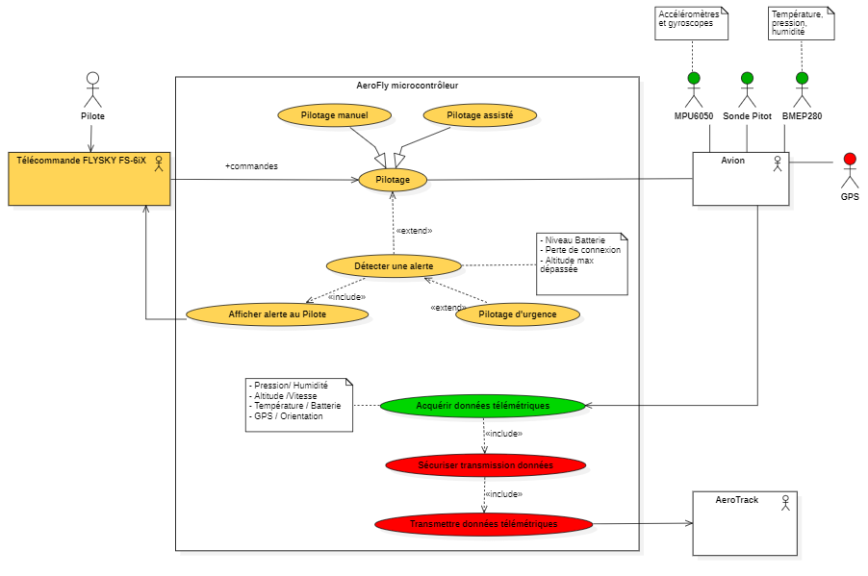

2.2.1 – Diagrammes d’exigences
Le diagramme ci-dessus représente les principales exigences du projet comme le temps de réponse de l’avion et le respect des conditions de vol imposé aux avions télécommandés.

2.3 Cas d’utilisation – Étudiant 1

Pilotage Manuel | FS1 | BLANCHOUIN Alexis
Précondition(s) | 1. L’avion et la télécommande sont allumées.  2. La batterie est pleine.  3. Les commandes sont en position « nulle ».
Scénario nominal | 1. Utilisation des joysticks de l’avion (gaz/profondeurs/lacets/dérive).  2. Modification de la puissance du moteur de l’hélice/ de la position des servomoteurs.
Postcondition(s) | 1. Changement de la vitesse de l’avion, son altitude, inclinaison.

2.3.1 Description du cas d’utilisation
Description du cas : Contrôle manuel
Contrôle manuel | Référence : FS1 | BLANCHOUIN Alexis
Pré-condition | 1. Avion et télécommande allumées.
Scénario | 1. Augmenter la vitesse de l’avion, réduire la vitesse de l’avion.  2. Faire tourner l’avion.  3. Modifié le lacet de l’avion.  4. Modifié la dérive de l’avion.
Post-condition nominale  [réception du signal] | 1. Changer l’angle de l’avion, sa vitesse, son inclinaison.
Post-condition alternative  [aucune réception du signal] | 1. L’avion ne modifie aucun facteur de vitesse et de direction.

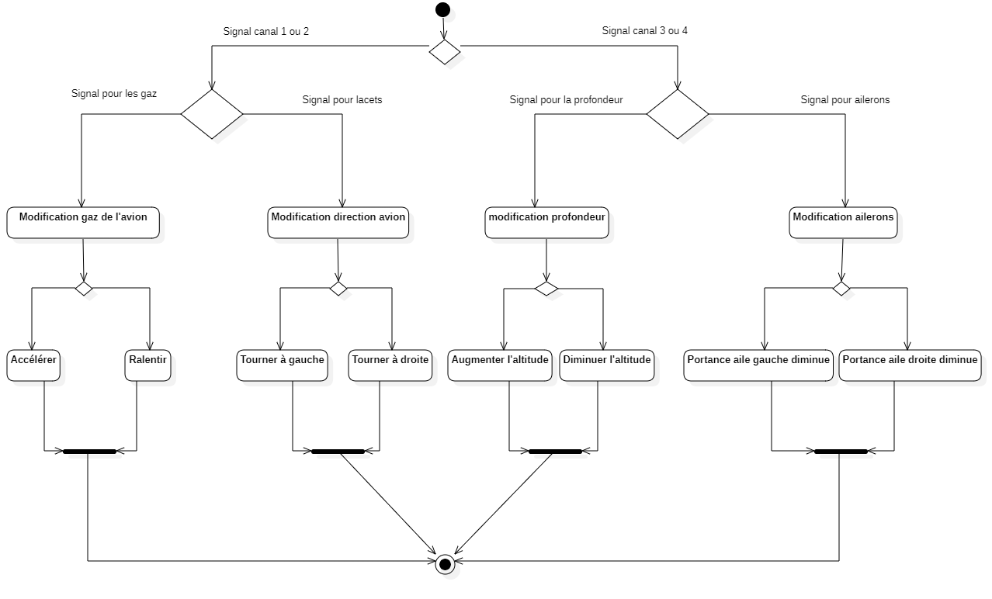
Description du cas : Contrôle avec assistance
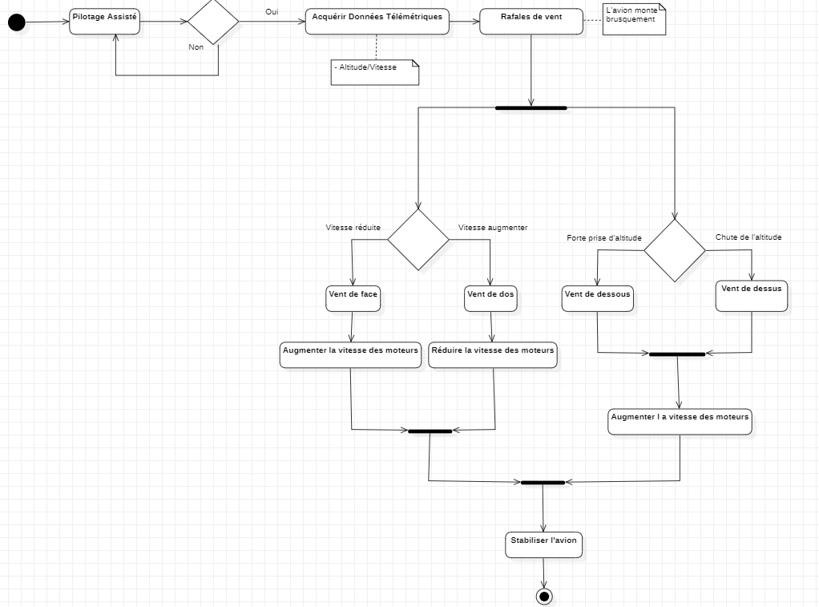

2.3.4 – Cas d’utilisation – Étudiant 2
Tableau cas d’utilisation

2.3.5. – Description du cas d’utilisation
Diagramme cas utilisation perso E2

2.3.7 – Cas d’utilisation – Étudiant 3
Tableau cas d’utilisation

2.3.8 – Description du cas d’utilisation
Diagramme cas utilisation perso E3

3 – Étude Préliminaire

3.1 – Diagramme de déploiement

4 – Recettes

Voici le tableau de recette du projet qui récapitule les recettes à effectuer par chaque élève.
Cas d’utilisation | Référence | Description | Responsable
Pilotage de l’avion | FS1 | Gestion de l’avion selon les contrôles utiliser par le pilote. | Alexis BLANCHOUIN
Pilotage assisté de l’avion | FS2 | Aide au vol de l’avion, de manière stable et sécurisé pour faciliter la stabilisation de l’avion pour le pilote. | Alexis BLANCHOUIN
Acquisition des données télémétriques | FS4 | Acquérir les données de télémétries liées à l’altitude, la vitesse de l’avion, la pression, l’humidité, la température et à l’analyse de ses données. | Charmelo PAPPATIE
Acquisition des données télémétriques | FS4 | Acquérir les données GPS de l’avion (altitude, longitude, latitude) | Yuna VION
Envoyer les données télémétriques | FS5 | Veiller à l’envoie des données télémétriques vers la passerelle LoRaWAN pour le projet AeroTrack | Yuna VION

